Министерство образования Российской Федерации

Новосибирский Государственный Университет

Факультет Естественных Наук

Кафедра молекулярной биологии

Отчёт по биохимическому практикуму:

Определение уровня гетероплазмии митохондриальной ДНК человека по результатам высокопроизводительного секвенирования

Руководитель: к.б.н. Дрёмов С.В.

Выполнила: Каманова Е.П.

Новосибирск 2017 г.

**Введение**

Гетероплазмия – феномен сосуществованиz в клетке двух или более вариантов митохондриального гаплотипа (Taylor, Turnbull, 2005). В результате высокой скорости мутирования и многократной репликации мтДНК, новые мутации закрепляются в геноме, что ведет к возникновению гетероплазмии. Уровень гетероплазмии (отношение количества мутантных молекул ДНК к их общем количеству) патогенных генеративных мутаций мтДНК влияет на экспрессивность и пенетрантность митохондриальных заболеваний. Различные ткани и органы зависят от митохондриальной активности в разной степени, следовательно, будут обладать различным пороговым значением гетероплазмии митохондриальной ДНК для нарушения энергетического обмена и дисфункции определенного органа или ткани. Встречаемость гетероплазмии на уровне 1-3%, по позициям, связанным с развитием заболеваний, оценивается в 2,5% (Li et al., 2010) или 20% (Ye et al., 2014) популяции здоровых людей. В первых работах, гетероплазмия мтДНК рассматривалась только в пределах гипервариабельного сегмента контрольного региона. Сейчас технологии секвенирования нового поколения позволяют определить гетероплазмию для каждой позиции митохондриального генома с высокой точностью за счет большого количества прочтений.

Наследственная оптическая нейропатия зрительного нерва Лебера(LHON) - наследственное митохондриальное заболевание, приводящее к серьезным нарушениям зрения, вследствие дегенерации ганглионарных нейронов сетчатки. Уже известно более 30 ассоциированных с LHON смысловых мутаций мтДНК в генах белков дыхательной цепи (Fraser *et al.*, 2010). Для фенотипического проявления мутация должна накопиться в достаточной мере, чтобы превысить пороговый уровень гетероплазмии. Для возникновения LHON требуется содержание мутантной мтДНК не ниже чем 40%(Man *et al.*, 2003). Определение уровня гетероплазмии позволяет оценить риск развития заболевания при отсутствии клинических проявлений патогенных мутаций, пока доля мутантных копий мтДНК не достигла порогового значения на клетку.

Цель работы – оценить уровень гетероплазмии в митохондриальном геноме в выборке здоровых людей, а также у пациентов, страдающих наследственной оптической нейропатией зрительного нерва Лебера, на основе данных высокопроизводительного секвенирования

Задачи:

1. Выделить ДНК из образцов опытной и контрольной групп
2. Амплифицировать митохондриальный геном в виде двух фрагментов по 9933 и 7996 п.н.
3. Определить уровень гетероплазмии для каждого индивида из выборки результатов секвенирования (Illumina HiSeq)
4. Сравнить уровни гетероплазмии в контрольной и опытной группе

**Материалы и методы**

**выборка**

Основой для исследования послужили данные полногеномного секвенирования мтДНК, пациентов с LHON (5 человек), накопленные лабораторией. В настоящей работе в качестве контрольной группы полногеномному секвенированию митохондриальной ДНК подвергли пробы от 21 человеку, принадлежащих малым коренным народами России. Общая выборка для анализа мтДНК составила 26 образца.

**Молекулярно-генетический анализ**

1. Выделение ДНК

Выделение ДНК из лейкоцитарного слоя образца крови донора проводили при помощи набора для выделения ДНК из цельной крови человека на магнитных частицах (SileksMagNA-G).В образец крови (100мкл) добавляли 120 мкл буфера START, хорошо перемешивали и инкубировали 5 мин. В отдельной̆ чистой̆ пробирке смешивали следующие компоненты: 240 мкл хорошо перемешанного буфера Lysis&Binding и 7 мкл магнитных частиц (SileksMagNA-G для выделения ДНК). В пробирку с образцом добавляли хорошо перемешанную суспензию магнитных частиц и инкубировали 3 минуты при комнатной температуре. После чего помещали пробирку в магнитный штатив для сбора частиц, удаляли супернатант. Делее делали три цикла отчистки ДНК (с буферами Wash 1, Wash 2 и Final Wash соответственно). А именно: перемещали пробирку в немагнитный штатив, ресуспендировали магнитные частицы в 300 мкл хорошо перемешанного буфера и тщательно перемешивали до получения гомогенной суспензии, переносили полученную суспензию в 1.5 мл пробирку для дальнейшего выделения. После финальной отчистки буфером Final Wash пробирку инкубировали в термостате при 60 °C в течение 5 минут, чтобы высушить осадок частиц. Добавляли 50мкл буфера Elution, тщательно ресуспендировали частицы до получения гомогенной суспензии и инкубировали в термостате при 60°C в течение 5 минут. Помещали пробирку в магнитный штатив для сбора частиц. Переносли ДНК-содержащий̆ супернатант в чистую пробирку.

1. Полимеразная цепная реакция

Реакцию проводили в 25 мкл смеси следующего состава: 5 μl буфера PCR Buffer 5X Kapa, 1.75 MgCl2, 0.75 µl дНТФ (10mM), 2.5 µl праймера hmtL, 2.5 µl праймера hmtH (пары праймеров указаны в Таблице 1), 0.25 µl полимеразы Long Range Hot Start KAPA (2.5 U/μl), 10 нг ДНК.

Таблица 1. Список олигонуклеотидов, использовавшихся в роли праймеров для проведения ПЦР.

|  |  |  |
| --- | --- | --- |
| название | Последовательноть (5’ → 3’) | Размер, п. н. |
| mtL13389 | TCCATCATCCACAACCTTAAC | 9933 |
| mtH6753 | TGTGCTCACACGATAAACCC |
| mtL6563 | ACCTCAACACCACCTTCTTC | 7996 |
| mtH14559 | GATTGTTAGCGGTGTGGTCG |

Реакция ПЦР осуществлялась в амплификаторе (Bio-Rad C1000™ thermal cyclers) со следующим температурным профилем:

94°С – 180 с, 35 циклов (94°С – 25 с, 60°С – 15 с, 68°С – 710 с), 72°С – 710 с, 12°С - ∞.

1. Гель-электрофорез

Визуализацию результатов ПЦР осуществляли при помощи гель-электрофореза в агарозном геле. В агарозный гель (1% раствор агарозы в TAE-буфере (40 мM Трис- ацетат (pH7.6), 1 мM ЭДТА)) для визуализации фрагментов ДНК добавляли бромистый этидий до концентраций 0.5 мкг/мл. Затем гель заливали в камеры для горизонтального электрофореза. При нанесении на гель каждую пробу предварительно смешивали с 2 мкл буфера для загрузки в гель (60% глицерин, 0.6% бромфеноловый синий).

1. Секвенирование

Приготовление библиотек из ампликонов и последующее их секвенирование на платформе Illumina HiSeq выполнялось в ЗАО «Геноаналитика», Москва.

**биоинформатический анализа**

Оценка коротких прочтения Illumina была осуществленна программой FastQC. Отфильтрованные короткие прочтения были картированы на последовательность Reconstructed Sapiens Reference Sequence (RSRS) (Behar et al., 2012) при помощи BWA-MEM v0.7.15 (Li, 2013). Консенсусные последовательности и координаты мутаций ДНК получали при помощи GATK 3.8-0 (McKenna et al. 2010). Определение и визуализацию уровня гетероплазмии для каждой позиции мтДНК в исследованных образцах проводили при помощи самописного скрипта по результатам секвенирования на платформе Illumina HiSeq.

**Результаты**

**Результаты молекулярно-генетического анализа**

Успешное прохождение ПЦР подтверждали результатами гель-электрофореза (рисунок 1) и измерением концентрации ДНК в образцах с помощью спектрофотометра - NanoDrop Lite UV-Vis Spectrophotometer (рисунок 2).

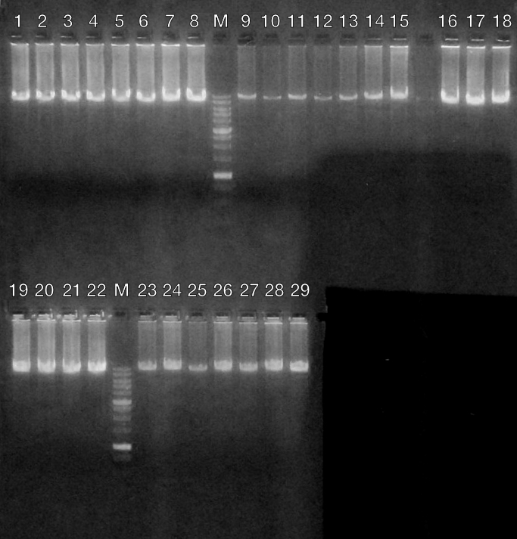

Рисунок 1. Пример результатов электрофореза. M – маркер, нумерация образцов совпадает с Таблицей 2.

**Анализ результатов секвенирования мтДНК**

Полученную, в результате секвенирования, нуклеотидную последовательность выровняли относительно RSRS, критерием для идентификации мутаций являлось отличие полученной последовательности от референсной.

Результаты полученные на основе биоинформатического анализа представлены в таблице 2. Наличие адаптеров и повторяющихся последовательностей учитывалось при расчете покрытия

|  |  |  |  |  |  |  |
| --- | --- | --- | --- | --- | --- | --- |
| образец | образец | Концентрация ДНК, мкг/мл | Средний Phred | Количество прочтений, N | покрытие | Уровень гетероплазмии |
| 1 | Chmk_19 | 17,2 |  | 539045 | 1577 |  |
| 2 | Ckrd_12 | 19 |  | 773467 | 2240 |  |
| 3 | Ckrd_15 | 16,9 |  | 382454 | 1109 |  |
| 4 | Ckrd_6 | 18,1 |  | 793310 | 2307 |  |
| 5 | Ckrd_8 | 20,3 |  | 819223 | 2378 |  |
| 6 | Ket1426 | 19,5 |  | 1249175 | 3607 |  |
| 7 | Ket32 | 19,1 |  | 388064 | 1138 |  |
| 8 | Ket34 | 17,8 |  | 593402 | 1732 |  |
| 9 | Ket1426 | 20 |  | 1249175 | 3608 |  |
| 10 | MR_2 | 18,6 |  | 398199 | 1152 |  |
| 11 | MR_11 | 17,0 |  | 540161 | 1134 |  |
| 12 | MR_19 | 18,0 |  | 493035 | 1435 |  |
| 13 | MR_29 | 17,1 |  | 357641 | 1039 |  |
| 14 | MR_30 |  |  | 518693 | 1602 |  |
| 15 | mANSI 16 |  |  | 439532 | 1277 |  |
| 16 | MANSI 20 |  |  | 557812 | 1626 |  |
| 17 | MANSI 96 |  |  | 629022 | 1829 |  |
| 18 | NLK 19 |  |  | 501967 | 1457 |  |
| 19 | TBT 13 |  |  | 1424025 | 4144 |  |
| 20 | TBT 9 |  |  | 1324031 | 3861 |  |
| 21 | vgUT |  |  | 466066 | 1351 |  |
| 22 | L8 |  |  | 629381 | 1847 |  |
| 23 | L9 |  |  | 703710 | 2060 |  |
| 24 | L20 |  |  | 345296 | 1001 |  |
| 25 | L45 |  |  | 745802 | 2166 |  |
| 26 | L46 |  |  | 479313 | 1400 |  |

На основании отчета FastQC был сделан вывод о том, что результаты секвенирования генома мтДНК пациентов с LHON содержат в среднем 580700 прочтений длинной 50 п.н., средний GC-контент которых составил 44-45%. Среднее покрытие составило 1042 – 9574, с Phred quality scores 37 – 38

Результаты секвенирования контрольной группы показали среднее число прочтений 544029 длинной 50 п.н., c GC-составом 44-45%. Среднее покрытие